Министерство образования и науки Российской Федерации
Федеральное государственное автономное образовательное учреждение
высшего профессионального образования
«Российский государственный профессионально-педагогический университет»
Машиностроительный институт
Кафедра механики

ЗАДАНИЯ И МЕТОДИЧЕСКИЕ УКАЗАНИЯ
К ВЫПОЛНЕНИЮ КОНТРОЛЬНЫХ РАБОТ

по дисциплине
«Теоретическая механика»

для студентов всех форм обучения
направления подготовки 051000.62 Профессиональное обучение
(по отраслям)
профилей подготовки «Машиностроение и материалообработка»;
«Транспорт»

Екатеринбург
2012

Задания и методические указания к выполнению контрольных работ по дисциплине «Теоретическая механика». Екатеринбург, ФГАОУ ВПО «Российский государственный профессионально-педагогический университет», 2012. 50 с.

Составители: | д.т.н., профессор Лехов О.С.
к.т.н., доцент Эльяш Н.Н.
д.т.н., доцент Раскатов Е.Ю.
 | к.т.н., доцент Туев М.Ю.
Одобрены на заседании кафедры механики. Протокол от « 30 » 08 2012 г. № 1 .

Заведующий кафедрой механики |  | О.С. Лехов

Рекомендованы к печати методической комиссией Машиностроительного института РГППУ. Протокол от «_10_»__10___ 2012 г. № _2_.

Председатель методической  комиссии МаИ РГППУ |  | А.В.Песков

© ФГАОУ ВПО «Российский государственный профессионально-педагогический университет», 2012
© Лехов О.С., Эльяш Н.Н.,
Раскатов Е.Ю., Туев М.Ю., 2012

ВВЕДЕНИЕ
Задания и методические указания к выполнению контрольных работ по дисциплине «Теоретическая механика» составлены на основании рабочей программы, разработанной в соответствии с ФГОС для направления подготовки 051000.62 Профессиональное обучение (по отраслям) профилей подготовки «Машиностроение и материалообработка»; «Транспорт».
Дисциплина «Теоретическая механика» ставит своей целью изучение общих законов равновесия и движения материальных тел; основных методов динамического расчета точки и твёрдого тела, систем тел.
Чтобы хорошо усвоить курс теоретической механики нужно не только глубоко изучить теоретический материал, но и получить твердые навыки в решении задач. Для этого необходимо самостоятельно решить достаточно большое их количество по всем разделам курса из соответствующих сборников и выполнить ряд специальных заданий.
В методических указаниях приведены решения типовых задач и задания для выполнения контрольных работ по основным разделам курса «Теоретическая механика» («Статика твёрдого тела», «Кинематика точки и твёрдого тела», «Динамика точки», «Динамика системы и твёрдого тела»).
Перед тем, как приступить к выполнению индивидуального задания, приведенного в каждом разделе, надо изучить соответствующий раздел теории, а также разобраться в примерах решений задач, изложенных в методических указаниях. Затем попытаться решить самостоятельно своё индивидуальное задание, а для закрепления материала рекомендуется решить несколько аналогичных задач из сборника задач по теоретической механике И. В. Мещерского [1].
Все задания контрольных работ составлены в Международной системе единиц (СИ). После нахождения искомых величин нужно проставлять их размерность.
При выполнении контрольных работ необходимо соблюдать следующие требования:
1. Не следует приступать к выполнению контрольных работ, не изучив соответствующего раздела и не решив рекомендованных задач. Если студент основные положения теории усвоит слабо и не разберет подробно приведенные в учебнике примеры, то при выполнении контрольных работ у него возникнут затруднения.
2. Контрольные работы имеют индивидуальный характер: расчетные схемы и числовые данные каждой задачи выбираются в соответствии с учебным шифром (тремя последними цифрами номера зачетной книжки студента). По цифрам шифра определяются строки, а порядковые номера цифр в шифре указывают столбцы в таблице с данными задачи. На пересечении соответствующих строк и столбцов находят условия для вариантов данной задачи.
При возникновении вопросов по индивидуальному заданию обращаться к преподавателю.
3. Каждую контрольную работу желательно выполнять в отдельной тетради, ручкой с синей или черной пастой, четким почерком. Возможно оформление работы на компьютере. Необходимо оставлять поля 40 мм с левой стороны листа для замечаний рецензента, а после решения каждой задачи – 1–2 чистых листа для указаний рецензента. На обложке (титульном листе) должны быть четко написаны: название контрольной работы, наименование дисциплины; фамилия, имя, отчество студента; группа; учебный шифр студента; регистрация работы в деканате (для заочной формы обучения).
4. Перед решением задачи указывается номер задачи и записываются исходные данные, а также - что требуется определить (текст задачи можно не переписывать). Далее выполняют эскиз с учетом условий решаемого варианта задачи; все углы, действующие силы, количество тел и их расположение на нем должны соответствовать этим условиям. Эскиз должен быть аккуратным и наглядным, его размеры должны быть такими, чтобы можно было ясно показать векторы всех сил, скоростей, ускорений и т. д., а также оси координат.
5. Решение каждой задачи должно сопровождаться краткими пояснениями и четкими эскизами. Следует избегать многословных пояснений и пересказа учебника. Необходимо указывать размерность всех величин и подчеркивать окончательные результаты. Во всех случаях в числе удерживайте не более трех значащих цифр, так как излишняя точность ведет к непроизводительной трате времени.
6. Работы, выполненные с нарушением данных указаний, не проверяются и не засчитываются.
7. При чтении текста каждой задачи следует учесть, что большинство рисунков дано без соблюдения масштаба. На рисунках к задачам все линии, параллельные строкам, считаются горизонтальными, а перпендикулярные строкам – вертикальными (это в тексте задач специально не оговаривается). Также считается, что все нити (веревки, тросы) являются нерастяжимыми и невесомыми; нити, перекинутые через блок, по блоку не скользят; катки и колеса (в кинематике и динамике) катятся по плоскостям без скольжения. Все связи считаются идеальными. Когда тела на рисунке пронумерованы, то в тексте задач и в таблицах P₁, l₁, r₁ и т.п. означают вес или размеры тела 1, а P₂, l₂, r₂ – тела 2 и т.д.
8. После проверки контрольной работы студент должен исправить в ней все отмеченные ошибки и выполнить все указания преподавателя. Если работа не зачтена, следует в кратчайший срок исправить выявленные ошибки и представить ее вторично на проверку. Все исправления как в зачтенной, так и в незачтенной контрольной работе следует поместить в этой же тетради после рецензии преподавателя. Отдельно от работы исправления не рассматриваются.
9. При сдаче зачета или экзамена по дисциплине необходимо представлять зачтенные по данному разделу курса контрольные работы.

1. КОНТРОЛЬНАЯ РАБОТА ПО РАЗДЕЛУ «СТАТИКА»
Задача 1.1.
В задаче рассматривается равновесие тела под действием произвольной плоской системы сил. При ее решении учесть, что натяжения обеих ветвей нити, если трением пренебрегают, будут одинаковы. Уравнение моментов будет более простым, если брать моменты относительно точки, где пересекаются линии действия двух реакций связей. При вычислении момента силы $F$ часто удобно разложить ее на две составляющие ${\vec{F}}^{'}$ и ${\vec{F}}^{''}$, для которых плечи легко определяются, и воспользоваться теоремой Вариньона, тогда $m_{0}\left(F\right)=m_{0}\left(F^{'}\right)+m_{0}\left(F^{''}\right)$.
Условие:
Жесткая рама (рис. 1.1 – схемы 1 – 10, табл. 1.1) закреплена в точке $A$ шарнирно, а в точке $B$ прикреплена или к невесомому стержню с шарнирами на концах, или к шарнирной опоре на катках.
В точке С к раме привязан трос, перекинутый через блок и несущий на конце груз весом $P=\text{25}\text{кН}$. На раму действует пара сил с моментом $M=\text{25}\text{кНм}$ и две силы, величины которых, направления и точки приложения указаны в таблице 1.1. (например, в условиях № 1 на раму действуют сила ${\vec{F}}_{2}$ под углом $\text{15}°$ к горизонтальной оси, приложенная в точке $D$ и сила ${\vec{F}}_{3}$ под углом $\text{60}°$ к горизонтальной оси, приложенная в точке $E$).
Определить реакции связей в точках $A$, $B$, вызываемые действующими нагрузками. При окончательных расчетах принять $a=0\text{.}5м$.
Пример решения задачи 1.1
Жесткая пластина $\text{ABCD}$ (рис. 1.2) имеет в точке $A$ неподвижную шарнирную опору на катках. Все действующие нагрузки и размеры показаны на рисунке. Определить реакции в точках $A$ и $B$, вызываемые действующими нагрузками, если $F=\text{25}\text{кН}$, $α=\text{60}°$, $P=\text{18}\text{кН}$, $γ=\text{75}°$, $M=\text{50}\text{кНм}$, $β=\text{30}°$, $a=0\text{.}5м$.
Решение. 1. Рассмотрим равновесие пластины. Проведем координатные оси $\text{xy}$ и изобразим действующие на пластину силы: силу $\vec{F}$, пару сил с моментом $M$, натяжение троса (по модулю ) и реакции связей $X_{A}$, $Y_{A}$, ${\vec{R}}_{B}$ (реакцию неподвижной шарнирной опоры $A$ изображаем двумя ее составляющими, реакция шарнирной опоры на катках направлена перпендикулярно опорной плоскости).

Таблица 1.1
Цифры шифра | 1 цифра шифра |  |  | 2 цифра шифра |  | 3 цифра шифра
Цифры шифра | Схема | F₁  α₁ |  | F₂  α₂ |  | F₃  α₃ |  | F₄  α₄
Цифры шифра | Схема | $$F_{1}=\text{10}\text{кН}$$ |  | $$F_{2}=\text{20}\text{кН}$$ |  | $$F_{3}=\text{30}\text{кН}$$ |  | $$F_{4}=\text{40}\text{кН}$$
Цифры шифра | Схема | Точка приложе-ния | $$α_{1},°$$ | Точка приложе-ния | $$α_{2},°$$ | Точка приложе-ния | $$α_{3},°$$ | Точка приложе-ния | $$α_{4},°$$
0 | 1 | H | 30 | - | - | - | - | K | 60
1 | 2 | - | - | D | 15 | E | 60 | - | -
2 | 3 | K | 75 | - | - | - | - | E | 30
3 | 4 | - | - | K | 60 | H | 30 | - | -
4 | 5 | D | 30 | - | - | - | - | E | 60
5 | 6 | - | - | H | 30 | - | - | D | 75
6 | 7 | E | 60 | - | - | K | 15 | - | -
7 | 8 | - | - | D | 60 | - | - | H | 15
8 | 9 | H | 60 | - | - | D | 30 | - | -
9 | 10 | - | - | E | 75 | K | 30 | - | -

Схема 1 | Схема 2 | Схема 3
A  B  C  D  E  H  K  M  P  30°  a  a  3a  a  a  2a  a | B  2a  A  C  D  E  H  K  M  P  30°  a  a  a  2a  a  a | M  60°  E  A  D  K  P  H  B  2a  2a  a  a  a  a  a  С
Схема 4 | Схема 5 | Схема 6
P  30°  A  B  D  E  H  K  M  C  a  a  2a  2a  3a  a | P  30°  A  B  D  E  H  K  M  C  2a  2a  a  a  2a  a  a | P  60°  A  B  C  D  E  H  M  K  2a  2a  a  a  a  a  a  a
Схема 7 | Схема8 | Схема9
60°  P  A  B  C  D  K  M  E  H  a  a  2a  a  a  a  2a | 60°  P  A  K  D  C  H  E  B  M  2a  2a  a  a  a  a  a | P  30°  A  K  D  C  E  B  H  M  a  2a  a  a  2a  a  a
Схема 10
30°
P
A
B
M
D
C
K
H
E
2a
2a
2a
a
a
a
a
Рис. 1.1 Схемы к задаче 1.1
β
P
A
B
C
M
D
β
y
x
X_{A}
T
γ
Y_{A}
2a
R_{B}
F´
F´´
F
a
3a
α
Рис. 1.2. Пример решения задачи 1.1.

2. Для получения плоской системы сил составим три уравнения равновесия. При вычислении момента силы $F$ относительно точки $A$ воспользуемся теоремой Вариньона, т.е. разложим силу $F$ на составляющие ${\vec{F}}^{'}$ и ${\vec{F}}^{''}$ ($F^{'}=F\text{cos}α$, $F^{''}=F\text{sin}α$) и учтем, что $m_{A}\left(F\right)=m_{A}\left(F^{'}\right)+m_{A}\left(F^{''}\right)$.
Получим:
${ΣF}_{\text{kx}}=0$, $X_{A}+R_{B}\text{sin}β−F\text{cos}α+T\text{sin}γ=0$;
${ΣF}_{\text{ky}}=0$, $Y_{A}+R_{B}\text{cos}β+F\text{sin}α−T\text{cos}γ=0$;
${Σm}_{A}\left(F_{k}\right)=0$,
$M−R_{B}\text{cos}β⋅4a+F\text{cos}α⋅2a−F\text{sin}α⋅3a−T\text{sin}γ⋅2a=0$.
Подставив в составленные уравнения числовые значения заданных величин и решив эти уравнения, определим искомые реакции.
Ответ: $X_{A}=−8\text{.}5\text{кН}$, $Y_{A}=−\text{23}\text{.}3\text{кН}$, $R_{B}=7\text{.}3\text{кН}$. Знаки указывают, что силы $X_{A}$ и $Y_{A}$ имеют направления, противоположенные показанным на рис. 1.2.
Задача 1.2.

Задача 1.2 на равновесие твердого тела (вала), находящегося под действием системы сил, произвольно расположенных в пространстве. Порядок решения этой задачи такой же, как и в предыдущих примерах, за исключением того, что для определения искомых величин надо составить шесть уравнений равновесия.
Если силы не образуют сходящуюся систему, а расположены как угодно в пространстве, то их можно привести к одному центру, с добавлением главного момента (согласно теореме Пуансо). При этом получим пространственную систему сходящихся сил и систему пар, расположенных в разных плоскостях.
Условия равновесия, заключаются в том, что главный вектор и главный момент относительно центра приведения равняется нулю, это и есть главная теорема статики.
Следует иметь в виду, что при нахождении проекции силы на ось часто бывает проще сначала найти ее проекцию на координатную плоскость, в которой расположена эта ось, а затем найденную проекцию спроецировать на данную ось. Точно также при определении момента силы относительно оси нередко бывает удобно разложить эту силу на взаимно перпендикулярные составляющие, одна из которых параллельна какой-нибудь координатной оси, затем применить теорему Вариньона.
Исходные данные для различных вариантов даны в табл. 1.2, а варианты схем приведены на рис. 1.3.
Условия:
1.2.1. На горизонтальный вал, который может вращаться в подшипниках А и В, насажены шкив 1 радиусом r₁ = 12 см и шкив 2 радиусом r₂ = 16 см. Ветви ремней каждого шкива параллельны между собой и образуют соответственно углы α₁ с горизонталью и α₂ с вертикалью. Пренебрегая весом шкива и вала, найти натяжение ведущей и ведомой ветви ремня, а также реакции подшипников при равновесии вала.
Примечание. Натяжение ведущей ветви ремня принять вдвое больше натяжения ведомой (T₁ = 2t₁; T₂ = 2t₂).
1.2.2. На горизонтальный вал насажены колесо 1 радиусом r₁ = 20 см, колесо 2 радиусом r₂ = 30 см и прикреплен перпендикулярно оси вала горизонтально рычаг СD длиной l = 20 см. К одному колесу приложена сила F, образующая с горизонталью угол α₁, а к другому – сила Т₂, образующая с вертикалью угол α₂; к рычагу приложена вертикальная сила Р. Пренебрегая весом вала, колес и рычага, определить силу Р, при которой вал находится в равновесии, а также реакции подшипников А и В.
1.2.3. На горизонтальный вал насажено колесо радиусом r₁ = 15 см и прикреплен перпендикулярно оси вала рычаг СD длиной l = 20 см, образующий с горизонтальной плоскостью угол α₂. Веревка, намотанная на колесо и натягиваемая грузом F, сходит с колеса по касательной, наклоненной под углом α₁ к горизонту. Пренебрегая весом вала, колеса и рычага и трением в блоке, определить вертикальную силу Р, при которой вал находится в равновесии, а также реакции подшипников А и В.
Таблица 1.2
Цифра шифра | 1-я цифра шифра |  | 2-я цифра шифра |  |  |  |  | 3-я цифра шифра
Цифра шифра | Углы, град |  | Расстояния, м |  |  | Силы, Н |  | Номер условия | Номер схемы
Цифра шифра | α₁ | α₂ | a | b | c | F | T₂ | Номер условия | Номер схемы
1 | 0 | 60 | 1,0 | 1,1 | 1,0 | 800 | 100 | 1.3.1 | 1
2 | 30 | 45 | 1,2 | 1,3 | 1,2 | 900 | 200 | 1.3.1 | 2
3 | 45 | 30 | 1,4 | 1,5 | 1,4 | 1000 | 300 | 1.3.1 | 3
4 | 60 | 0 | 1,6 | 1,7 | 1,6 | 1100 | 400 | 1.3.2 | 4
5 | 30 | 60 | 1,8 | 1,9 | 1,8 | 1200 | 500 | 1.3.2 | 5
6 | 45 | 30 | 1,0 | 1,1 | 1,0 | 800 | 100 | 1.3.2 | 6
7 | 60 | 45 | 1,2 | 1,3 | 1,2 | 900 | 200 | 1.3.2 | 7
8 | 30 | 0 | 1,4 | 1,5 | 1,4 | 1000 | 300 | 1.3.3 | 8
9 | 45 | 60 | 1,6 | 1,7 | 1,6 | 1100 | 400 | 1.3.3 | 9
0 | 60 | 30 | 1,8 | 1,9 | 1,8 | 1200 | 500 | 1.3.3 | 10
Рис. 1.3. Схемы к задаче 1.2.- пространственная система сил.
Пример решения задачи 1.2
Условие. На горизонтальный вал насажено колесо радиусом r₁ = 12 см и прикреплен перпендикулярно оси вала рычаг СD длиной l = 20 см, образующий с горизонтальной плоскостью угол α₂=30°. Веревка, намотанная на колесо и натягиваемая грузом F=1,2 кН, сходит с колеса по касательной, наклоненной под углом α₁=60° к горизонту. Пренебрегая весом вала, колеса, рычага и трением в блоке, определить вертикальную силу Р, при которой вал находится в равновесии, а также реакции подшипников А и В, если a = b = c = 1,8 м (см. рис. 1.3, схема 10).
Решение. К валу кроме силы Р, действующей на рычаг СD, приложена реакция веревки (сила натяжения) T, численно равная силе тяжести груза F, так как по условию задачи трения в блоке нет (рис. 1.4, а). Направлена эта реакция вдоль веревки в ту сторону, куда веревка тянет блок. Реакции подшипников R_{A} и R_{B}, расположенные в плоскостях, перпендикулярных оси Аy, разложим на составляющие по осям координат R_{Ax}, R_{Az}, R_{Bx} и R_{Bz}. Направление реакций выбирается произвольно.
Рис. 1.4. Пример решения задачи на статическое равновесие пространственной системы сил

Для составления уравнений равновесия рассмотрим вид с положительного направления координатных осей, например с оси Ay (рис. 1.4, б).
Условия равновесия пространственной системы сил:
$$\begin{aligned}1) \sum{F_{\text{ix}}=0;R_{\text{Ax}}−R_{\text{Bx}}}+T⋅\text{cos}\text{60}\text{°=}0; \\ 2) \sum{F_{\text{iy}}=0;}0=0; \\ 3) \sum{F_{\text{iz}}=0;−R_{\text{Az}}+R_{\text{Bz}}}+T\text{sin}\text{60}\text{°=}0; \\ 4) \sum{M_{x}\left({\overline{F}}_{i}\right)}=0;R_{\text{Bz}}a+T⋅\text{sin}\text{60}°⋅\left(a+b\right)−P⋅\left(a+b+c\right)=0; \\ 5) \sum{M_{y}\left(\overline{F_{i}}\right)}=0;T⋅r_{1}−P⋅l⋅\text{cos}\text{30}\text{°=}0; \\ 6) \sum{M_{z}\left(\overline{F_{i}}\right)}=0;R_{\text{Bx}}a−T⋅\text{cos}\text{60}°⋅\left(a+b\right)=0\text{.}\end{aligned}$$
Из последнего соотношения найдем
$$R_{\text{Bx}}=T⋅\text{cos}\text{60}°⋅\left(1+\frac{b}{a}\right)=1,2⋅0,5⋅\left(1+1\right)=1,2\text{кН}\text{.}$$
Из пятого соотношения определим
$$P=T⋅\frac{r_{1}}{l⋅\text{cos}\text{30}°}=1,2⋅\frac{0,\text{12}}{0,2⋅0,\text{866}}=0,\text{83}\text{кН}\text{.}$$
Из четвертого соотношения вычислим $R_{\text{Bz}}=P⋅\left(1+\frac{b}{a}+\frac{c}{a}\right)−T⋅\text{cos}\text{30}°⋅\left(1+\frac{b}{a}\right)=0,\text{83}⋅3−1,2⋅0,\text{866}⋅2=0,\text{42}\text{кН}\text{.}$
Из третьего соотношения найдем
$$R_{\text{Az}}=R_{\text{Bz}}+T⋅\text{cos}\text{30}°−P=0,\text{42}+1,2⋅0,\text{866}−0,\text{83}=0,\text{63}\text{кН}\text{.}$$
Из первого соотношения найдем
$$R_{\text{Ax}}=R_{\text{Bx}}−T⋅\text{cos}\text{60}\text{°=}1,2−1,2⋅0,5=0,\text{60}\text{кН}\text{.}$$
Модули реакций подшипников:
$$\begin{aligned}R_{A}=\sqrt{R_{\text{Ax}}^{2}+R_{\text{Az}}^{2}}=\sqrt{0,{\text{60}}^{2}+0,{\text{63}}^{2}}=0,\text{87}\text{кН}, \\ R_{B}=\sqrt{R_{\text{Bx}}^{2}+R_{\text{Bz}}^{2}}=\sqrt{{1,2}^{2}+0,{\text{42}}^{2}}=1,\text{27}\text{кН}\text{.}\end{aligned}$$
Для определения направления реакции найдем угол между соответствующей реакцией и осью x:
$$\begin{aligned}\text{cos}\left({\overline{R}}_{A},\overline{i}\right)=\frac{R_{\text{Ax}}}{R_{A}}=\frac{0,\text{60}}{0,\text{87}}=0,\text{690}, \left({\overline{R}}_{A},\overline{i}\right)=\text{46},4°; \\ \text{cos}\left({\overline{R}}_{B},\overline{i}\right)=\frac{R_{\text{Bx}}}{R_{A}}=\frac{1,\text{20}}{1,\text{27}}=0,\text{945}, \left({\overline{R}}_{B},\overline{i}\right)=\text{19},1°\text{.}\end{aligned}$$
2. КОНТРОЛЬНАЯ РАБОТА ПО РАЗДЕЛУ «КИНЕМАТИКА»

Задача 2.1
Задача 2.1 посвящена одному из простейших движений твердого тела – вращению твердого тела вокруг неподвижной оси. Исходные данные для различных вариантов приведены в табл. 2.1.
Таблица 2.1
Цифра шифра | 1-я цифра шифра |  | 2-я цифра шифра |  | 3-я цифра шифра
Цифра шифра | t₁, с | t₂, c | t₃, c | h, см | Номер условия | ϕ=ϕ(t), рад | ω₁, с⁻¹ | ω₂, с⁻¹ | ε, с⁻²
1 | 0,5 | 3 | 1 | 10 | 1 | t³+sin(πt) | – | – | –
2 | 1,0 | 4 | 2 | 15 | 1 | 2t²–cos(πt) | – | – | –
3 | 1,5 | 5 | 3 | 20 | 1 | 3t+sin²(πt/2) | – | – | –
4 | 2,0 | 6 | 4 | 25 | 1 | 4t–cos²(πt/2) | – | – | –
5 | 2,5 | 7 | 5 | 30 | 2 | – | 50 | 65 | –
6 | 0,5 | 3 | 6 | 35 | 2 | – | 55 | 70 | –
7 | 1,0 | 4 | 7 | 40 | 2 | – | 60 | 75 | –
8 | 1,5 | 5 | 8 | 45 | 3 | – | 20 | – | 1,0
9 | 2,0 | 6 | 9 | 50 | 3 | – | 30 | – | 1,5
0 | 2,5 | 7 | 10 | 55 | 3 | – | 40 | – | 2,0
Условия:
1. По заданному уравнению вращательного движения твердого тела вокруг неподвижной оси ϕ= ϕ (t) определить: 1) угловую скорость и угловое ускорение тела в момент времени t₁; 2) скорость и ускорение точки тела, отстоящей на расстоянии h от оси в момент t₂; 3) число оборотов N тела за время t₃.
2. Диск, вращающийся равноускоренно вокруг неподвижной оси, в моменты времени t₁ и t₂ имеет угловые скорости ω₁ и ω₂ соответственно. Определить:
1) скорость и ускорение точки, отстоящей на расстоянии h от оси, в момент t₂; 2) число оборотов N тела за время t₃; 3) уравнение вращательного движения диска, если в начальный момент времени t₀=0 начальный угол поворота ϕ₀=0.
3. Тело, вращаясь равноускоренно с угловым ускорением ε, имеет в момент времени t₁ угловую скорость ω₁. Определить: 1) скорость и ускорение точки тела, отстоящей на расстоянии h от оси в момент t₂; 2) число оборотов N тела за время t₃; 3) уравнение вращательного движения тела, если в начальный момент времени t₀=0 начальный угол поворота ϕ₀=0.

Пример решения задачи 2.1
Условие. Тело, вращаясь равноускоренно с угловым ускорением ε=2 рад/с, имеет в момент времени t₁=2,5 с угловую скорость ω₁=40 рад/с. Определить: 1) скорость и ускорение точки тела, отстоящей на расстоянии h=55 см от оси вращения в момент t₂=7 с; 2) число оборотов N тела за время t₃=10 с; 3) уравнение вращательного движения тела, если в начальный момент времени t₀=0 начальный угол поворота ϕ₀=0.
Решение. 1. При равноускоренном вращении угловая скорость тела изменяется по закону $ω=ω_{0}+ε⋅t$.
Зная значение угловой скорости ω₁ в некоторый момент времени t₁ и угловое ускорение ε, можно найти начальную угловую скорость ω₀ (при t₀=0):
$ω_{0}=ω_{1}−ε⋅t_{1}=\text{40}−2⋅2,5=\text{35}\text{ рад/с}$.
Отсюда угловая скорость тела в момент времени t₂=7 с будет равна
$ω_{2}=ω_{0}+ε⋅t_{2}=\text{35}+2⋅7=\text{49}\text{ рад/с}\text{.}$
Скорость v и ускорение a точки М тела, отстоящей на расстоянии h=55 см от оси вращения, в момент времени t₂ = 7 c будут равны:
$$\begin{aligned}v=ω_{2}⋅h=\text{49}⋅\text{55}=\text{2695}\text{ см/с }=\text{26,95 м/с;} \\ a_{\text{вр}}=ε⋅h=2⋅\text{55}=\text{110}{\text{ см/с}}^{2}=1,\text{10}{\text{ м/с}}^{2}; \\ a_{\text{ос}}=ω^{2}h={\text{49}}^{2}⋅\text{55}=\text{132055}{\text{ см/с}}^{2}=\text{1320},6{\text{ м/с}}^{2}; \\ a=\sqrt{a_{\text{вр}}^{2}+a_{\text{ос}}^{2}}=\sqrt{1,{\text{10}}^{2}+\text{1320},6^{2}}=\text{1320},6{\text{ м/с}}^{2}\text{.}\end{aligned}$$
Направление векторов скорости и ускорений указаны на рис. 2.2.
Число оборотов тела за время t₃=10 с определим по соотношению
$N=\int_{0}^{t}{n\left(t\right)}dt$,
где n (t) – число оборотов тела за секунду в данный момент времени.
$n\left(t\right)=\frac{ω\left(t\right)}{2⋅π}=\frac{1}{2⋅π}⋅\left(ω_{0}+ε⋅t\right)$
В рассматриваемой задаче
$N=\int_{0}^{\text{10}}{\frac{1}{2⋅π}⋅\left(ω_{0}+ε⋅t\right)}\text{dt}=\frac{1}{2⋅π}⋅\left(\text{35}⋅\text{10}+2⋅\frac{{\text{10}}^{2}}{2}\right)=\text{71},6$ об.
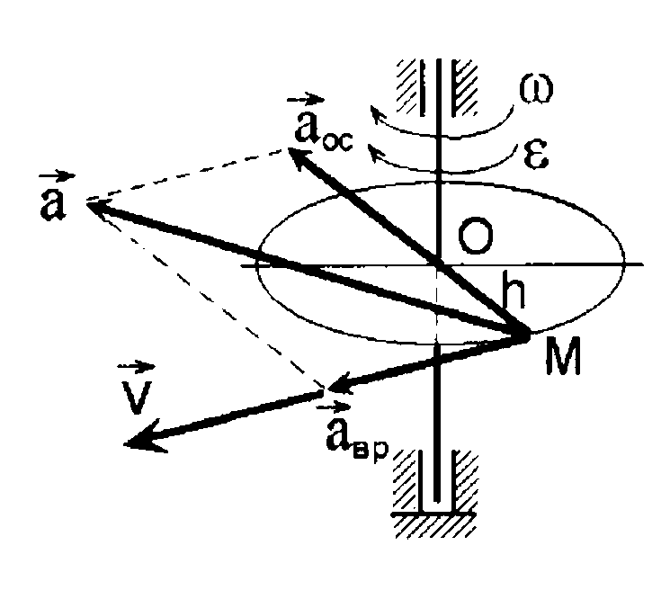
Уравнение вращательного движения тела $ϕ=ϕ\left(t\right)$ получим из соотношения $ω\left(t\right)=\frac{dϕ}{\text{dt}}$, умножив обе его части на дифференциал времени dt: $dϕ=ω\left(t\right)⋅\text{dt}$. Интегрируя полученное дифференциальное уравнение с учетом начальных условий (t₀=0, ϕ₀=0):
Рис. 2.2.
$$\int_{0}^{ϕ}{dϕ}=\int_{0}^{t}{\left(ω_{0}+ε⋅t\right)}\text{dt},$$
получим $ϕ=ω_{0}⋅t+ε⋅\frac{t^{2}}{2}=\text{35}⋅t+t^{2}(\text{рад})\text{.}$

Задача 2.2
Данная задача относится к сложному движению точки. Для определения абсолютной скорости точки необходимо найти ее относительную и переносную скорости и воспользоваться теоремой параллелограмма скоростей. Исходные данные представлены в табл. 2.2 и на рис. 2.3.
Условие:
Точка М движется по хорде диска (см. рис. 2.3, схемы 1, 3, 4), по диаметру (см. рис. 2.3, схемы 2, 5, 7, 8, 9) или ободу (см. рис. 3.2, схемы 6, 10) согласно закону s=АМ=ƒ(t). Диск вращается вокруг неподвижной оси, проходящей через точку О₁ и перпендикулярной плоскости диска (см. рис. 2.3, схемы 1, 2, 6, 7, 9), или вокруг оси О₁О₂, лежащей в плоскости диска (см. рис. 2.3, схемы 3, 4, 5, 8, 10), в направлении, указанном стрелкой, с постоянной угловой скоростью ω. Определить абсолютную скорость точки М в момент времени t₁.
Рис. 2.3.
Таблица 2.2.
Цифра шифра | 1-я цифра шифра |  | 2-я цифра шифра |  | 3-я цифра шифра
Цифра шифра | AM=s=ƒ(t), см | t₁, c | ω,  c⁻¹ | R, см | a, см | α, град | Номер схемы (рис. 2.3)
1 | 30sinπt/6 | 1 | 5 | 60 | 10 | – | 1
2 | 20(t²–t) | 2 | 4 | 70 | 15 | 30 | 2
3 | 25(1–cosπt/4) | 3 | 3 | 80 | 20 | – | 3
4 | 3t² | 4 | 2 | 60 | 25 | – | 4
5 | 40sinπt/3 | 5 | 1 | 70 | – | 45 | 5
6 | 90(cosπt/4–1) | 1 | 5 | 80 | 30 | – | 6
7 | 15(t+sinπt/2) | 2 | 4 | 60 | 10 | – | 7
8 | 20(t–sinπt/6) | 3 | 3 | 70 | 15 | – | 8
9 | 2(t²+t) | 4 | 2 | 80 | 20 | 60 | 9
0 | 8(t+sinπt/3) | 5 | 1 | 60 | – | – | 10
Примечание. Точка М изображена на схемах (см. рис. 2.3) в области положительных значений дуговой координаты s.

Пример решения задачи 2.2
Условие. Точка М движется по ободу диска радиусом R=20 см согласно закону s = АМ = 6 t sin(πt/3). Диск вращается вокруг неподвижной оси О₁О₂, лежащей в плоскости диска, в направлении, указанном стрелкой, с постоянной
угловой скоростью ω=0,5 рад/с. Определить абсолютную скорость точки М в момент времени t₁=5 с (рис.2 .4).
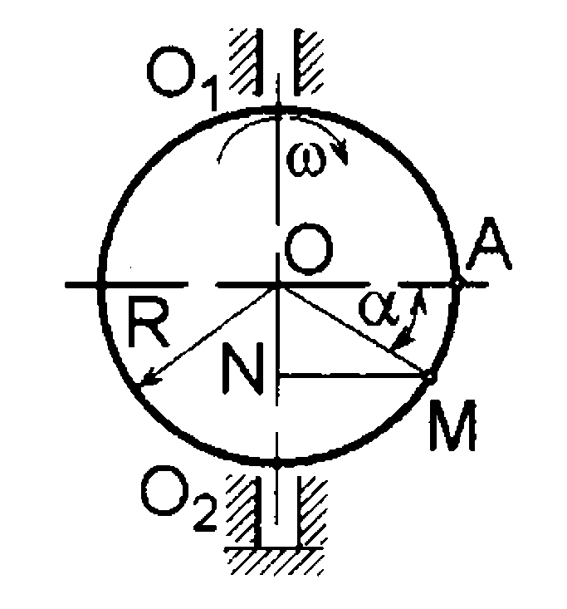
Решение. В данной задаче относительное движение точки – движение по ободу диска относительной системы отсчета, связанной с диском; переносное движение – вращение вместе с диском вокруг неподвижной оси; абсолютное движение – движение точки относительно неподвижной оси.
Рис. 2.4
Определим параметры относительного движения точки:
а) положение точки М в заданный момент времени t=5 с:
$\text{АМ}=6⋅5⋅\text{sin}\frac{5⋅π}{3}=\text{30}⋅\left(−0,\text{866}\right)=−\text{25},\text{98}\text{ с}м\text{.}$
М
Знак минус означает, что точка М в рассматриваемый момент времени находится в области отрицательных значений дуговой координаты s;
б) определим центральный угол α и отрезок MN: $\begin{aligned}α=\frac{\left|\text{АМ}\right|}{R}⋅\frac{\text{180}°}{π}=\frac{\text{29},\text{98}⋅\text{180}}{\text{60}⋅π}=\text{24},8°; \\ \text{MN}=R⋅\text{cos}α=\text{60}⋅\text{cos}\text{24},8\text{°=}\text{54},5\text{ см;}\end{aligned}$
в) найдем проекцию относительной скорости $v_{\text{отн}}$ точки М на касательную в данный момент времени (рис. 2.5).
$$\begin{aligned}v_{\text{отн}}=\frac{\text{ds}\left(t\right)}{\text{dt}}=\frac{d}{\text{dt}}\left(6⋅t⋅\text{sin}\frac{π⋅t}{3}\right)=6⋅\text{sin}\frac{π⋅t}{3}+2⋅π⋅t⋅\text{cos}\frac{π⋅t}{3}, \\ v_{\text{отн}}=6⋅\text{sin}\frac{π⋅5}{3}+2⋅π⋅5⋅\text{cos}\frac{π⋅5}{3}=−6⋅0,\text{866}+\text{10}⋅π⋅0,5=\text{10},5\text{ см}\text{/c}\text{.}\end{aligned}$$
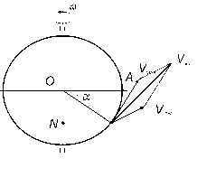
Определим модуль переносной скорости точки М как вращательной скорости той точки диска, где в данное мгновение находится точка М

Рис. 2.5
$v_{\text{пер}}=ω⋅\text{MN}=0,5⋅\text{54},5=\text{27},\text{25}\text{ см}$.
Вектор переносной скорости перпендикулярен плоскости диска и направлен в сторону его вращения.
М
Модуль абсолютной скорости точки М (рис. 2.5.) найдем по формуле: $\begin{aligned}v_{\text{абс}}=\sqrt{v_{\text{отн}}^{2}+v_{\text{пер}}^{2}+2⋅v_{\text{отн}}⋅v_{\text{пер}}\text{cos}\left({\overline{v}}_{\text{отн}},{\overline{v}}_{\text{пер}}\right)}= \\ =\sqrt{\text{10},5^{2}+\text{27},{\text{25}}^{2}}=\text{29},2\text{ см/с}\text{.}\end{aligned}$
Вектор абсолютной скорости направлен по диагонали прямоугольника, построенного на относительной и переносной скоростях как сторонах.

Абсолютное ускорение $\vec{а}$ точки М равно (рис. 2.6) геометрической сумме относительного $\vec{а}$_{отн} , переносного $\vec{а}$_{пер} и кориолисова $\vec{а}$_{кор} ускорений: $\vec{а}$_{абс} = $\vec{а}$_{отн} +$\vec{а}$_{пер} +$\vec{а}$_{кор} , или с учетом условий задачи в развернутом виде $\vec{а}$_{абс} = $\vec{а}$${}^{τ}$_{отн} +$\vec{а}$${}^{n}$_{отн} +$\vec{а}$${}^{n}$_{пер} + $\vec{а}$_{кор}
где при t₁=5с касательное ускорение в относительном движении:
$\begin{aligned}a_{\text{отн}}^{τ}=\frac{{\text{dv}}_{\text{отн}}}{\text{dt}}=\frac{d}{\text{dt}}\left(\text{10}π\text{cos}\frac{ π t}{3}\right)=−\frac{\text{10}π^{2}}{3}\text{sin}\frac{π t}{3}= \\ −\frac{\text{10}π^{2}}{3}\text{sin}\frac{π⋅5}{3}=\text{28},5{\text{см}}/{с^{2}}\end{aligned}$ ;

нормальное ускорение в относительном движении:
$а$${}^{n}$_{отн} = $\frac{V^{2_{\text{отн}}}}{R}=\frac{\text{15},7^{2}}{\text{60}}=4,1{\text{см}}/{с^{2}}$;
нормальное ускорение в переносном движении:
$а$${}^{n}$_{пер} = $ω⋅\text{NM}={0,5}^{2}⋅\text{54},5=\text{13},6{\text{см}}/{с^{2}}$;
кориолисово ускорение:
$а$_{кор} = $2ω⋅V_{\text{отн}}⋅\text{sin}$.
Положительный знак $а$${}^{τ}$_{отн} показывает, что вектор $\vec{а}$${}^{τ}$_{отн} направлен в сторону положительных значений S; вектор $\vec{а}$${}^{n}$_{отн} направлен по нормали к траектории движения точки в относительном движении, т.е. по нормали к окружности радиусом MN к её центру, вектор $\vec{а}$_{кор} направлен согласно правилу векторного произведения векторов $\vec{ω}$ и $\vec{V}$_{отн} (рис. 2.6)
Модуль абсолютного ускорения точки М находим способом проекции на оси х, у и z (рис. 2.6):
$а$_{абс x} = $а$${}^{n}$_{пер}+$а$${}^{n}$_{отн} cos$α$ - $а$${}^{τ}$_{отн} sin$α$=13,6 + 4,1cos 24,8${}^{∘}$ – - sin 24,8${}^{∘}$ = 5,37 см/с²
$а$_{абс y} = - $а$${}^{n}$_{отн} sin$α$ - $а$${}^{τ}$_{отн} cos$α$ = 4,1sin 24,8${}^{∘}$ – 28,5cos24,8${}^{∘}$ = = -27,6 см/с² $а$_{абс z} = $а$_{кор} = 6,6 см/с²

$а$_{абс} = $\sqrt{а_{{\text{абсх}}^{2}}+а_{{\text{абсу}}^{2}}+а_{{\text{абсz}}^{2}}}=\sqrt{5,{\text{37}}^{2}+{\left(−\text{27},6\right)}^{2}+{6,6}^{2}}=\text{28},9$см/с²

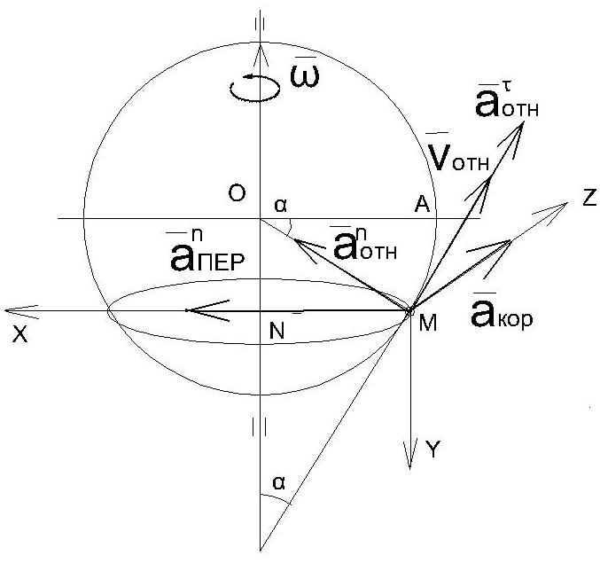
Рис.2.6.
Направление вектора $\vec{а}$_{абс} определяется его углами с осями координат:
($\vec{а}$абс ^, $\vec{х}$) = аrс cos $\frac{а_{\text{абсх}}}{а_{\text{абс}}}$ = абс cos$\frac{5,\text{37}}{\text{28},9}$ = 79,3${}^{∘}$
($\vec{а}$абс ^, $\vec{у}$) = аrс cos $\frac{а_{\text{абсу}}}{а_{\text{абс}}}$ = абс cos$−\frac{\text{27},6}{\text{28},9}$ = 162,7${}^{∘}$
($\vec{а}$абс ^, $\vec{z}$) = аrс cos $\frac{а_{\text{абсz}}}{а_{\text{абс}}}$ = абс cos$−\frac{6,6}{\text{28},9}$ = 76,8${}^{∘}$

Задача 2.3
Задача 2.3 относится к плоскому движению твердого тела. Скорость ползуна для данного положения механизма можно вычислить с помощью как теоремы о проекциях скоростей двух точек тела, так и мгновенного центра скоростей шатуна. Для этого необходимо знать скорость какой-нибудь точки шатуна (например точки А) и направление скорости ползуна.
Ускорение ползуна в данный момент времени можно найти с помощью векторной формулы распределения ускорений точек плоской фигуры, спроектировав ее на два взаимно перпендикулярных направления. В качестве полюса удобно выбрать точку А. Исходные данные к задаче даны в табл. 2.4. и на рис.2.7.
Условие:
Кривошип ОА длиной R вращается вокруг неподвижной оси О с постоянной угловой скоростью ω и приводит в движение шатун АВ длиной L и ползун В. Для заданного положения механизма найти скорость и ускорение ползуна В.
Примечание. Если при заданных значениях углов окажется, что шатун АВ перпендикулярен направляющим ползуна (см. рис. 2.7, схемы 1, 6), то значение угла β следует принять равным 15°.
Таблица 2.4
Цифра  шифра | 1-я цифра шифра |  | 2-я цифра шифра |  | 3-я цифра шифра
Цифра  шифра | R, см | L, cм | α,  град | β,  град | ω,  c⁻¹ | Номер схемы  (рис. 2.7)
1 | 20 | 30 | 30 | 60 | 10 | 1
2 | 24 | 36 | 45 | 30 | 9 | 2
3 | 30 | 40 | 60 | 45 | 8 | 3
4 | 36 | 48 | 30 | 15 | 7 | 4
5 | 40 | 50 | 45 | 60 | 6 | 5
6 | 48 | 56 | 60 | 15 | 5 | 6
7 | 50 | 60 | 30 | 45 | 4 | 7
8 | 56 | 64 | 30 | 30 | 3 | 8
9 | 60 | 70 | 45 | 15 | 2 | 9
0 | 64 | 80 | 60 | 60 | 1 | 10
Рис. 2.7. Схемы к задаче 2.3.
Пример решения задачи 2.3
Условие. Кривошип ОА длиной R=64 см вращается вокруг неподвижной оси О с постоянной угловой скоростью ω=1 рад/с и приводит в движение шатун АВ длиной L=72 см и ползун В. Для положения механизма, заданного значениями углов α=45°, β=30,° найти скорость и ускорение ползуна В. Схема механизма приведена на рис. 2.8.
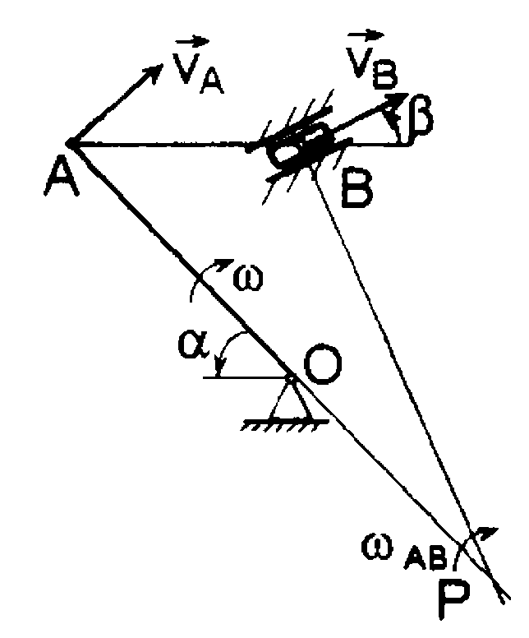
Решение. 1. Определим скорость точки А как вращательную вокруг неподвижной точки О по соотношению $v_{A}=ω⋅\text{OA}=1⋅\text{64}=\text{64}\text{ см/с}$. Для определения скорости точки В найдем положение мгновенного центра скоростей Р, для чего покажем направление скоростей точек А и В, а затем из точек А и В восстановим перпендикуляры к их скоростям v_{A} и v_{B}. Точка пересечения перпендикуляров будет являться мгновенным центром скоростей Р (см. рис. 2.8).
Рис. 2.8
Рассмотрим движение шатуна в данный момент времени как вращательное относительно оси, проходящей через мгновенный центр скоростей Р перпендикулярно неподвижной плоскости, по отношению к которой происходит плоское движение. Угловая скорость шатуна в этом случае
определяется из соотношения $ω_{\text{AB}}=\frac{v_{A}}{\text{AP}}$, а скорость ползуна В как вращательная – из соотношения $v_{B}=ω_{\text{AB}}\text{BP}$.
Расстояния АР и BP определим из решения треугольника АВР, применив теорему синусов. Для заданного положения механизма получим
$\frac{\text{AP}}{\text{sin}\text{120}°}=\frac{\text{AB}}{\text{sin}\text{15}°}=\frac{\text{BP}}{\text{sin}\text{45}°}$, откуда
$$\begin{aligned}\text{AP}=\frac{\text{AB}⋅\text{sin}\text{120}°}{\text{sin}\text{15}°}=\frac{\text{72}⋅0,\text{866}}{0,\text{259}}=\text{240},7\text{ см,} \\ \text{BP}=\frac{\text{AB}⋅\text{sin}\text{45}°}{\text{sin}\text{15}°}=\frac{\text{72}⋅0,\text{707}}{0,\text{259}}=\text{196},5\text{ см}\text{.}\end{aligned}$$
Подставив найденные значения расстояний в соответствующие формулы, получим $ω_{\text{AB}}=\frac{\text{64}}{\text{240},7}=0,\text{27}\text{ рад/с, }v_{B}=0,\text{27}⋅\text{196},5=\text{53},1\text{ см/с}$. Направления скоростей показаны на рис. 2.8.
2. Для определения ускорения ползуна B воспользуемся векторным равенством:
${\overline{a}}_{B}={\overline{a}}_{A}+{\overline{a}}_{\text{BA}}^{\text{oc}}+{\overline{a}}_{\text{BA}}^{\text{вр}}$, (1)

где ${\overline{a}}_{B}$ – ускорение ползуна В;
${\overline{a}}_{A}$ – ускорение точки А, выбранной за полюс;
${\overline{a}}_{\text{BA}}^{\text{oc}}$ – осестремительное (нормальное) ускорение точки В при ее вращении вокруг полюса А;
${\overline{a}}_{\text{BA}}^{\text{вр}}$ – вращательное (касательное) ускорение точки В при ее вращении вокруг полюса А.
Ускорение точки А кривошипа при равномерном вращении вокруг неподвижной оси О состоит только из осестремительной составляющей, модуль которой определяется формулой $a_{A}^{\text{oc}}=ω^{2}⋅\text{OA}=1⋅\text{64}=\text{64}{\text{ см/с}}^{2}$. Вектор ускорения точки А направлен к оси вращения (рис.2.9), $a_{A}=a_{A}^{\text{oc}}=\text{64}{\text{ см/с}}^{2}$.
Осестремительное ускорение точки В при ее вращении вокруг полюса А:
$a_{\text{BA}}^{\text{oc}}=ω_{\text{AB}}^{2}\text{AB}=0,{\text{27}}^{2}⋅\text{72}=5,\text{25}{\text{ см/с}}^{2}$.
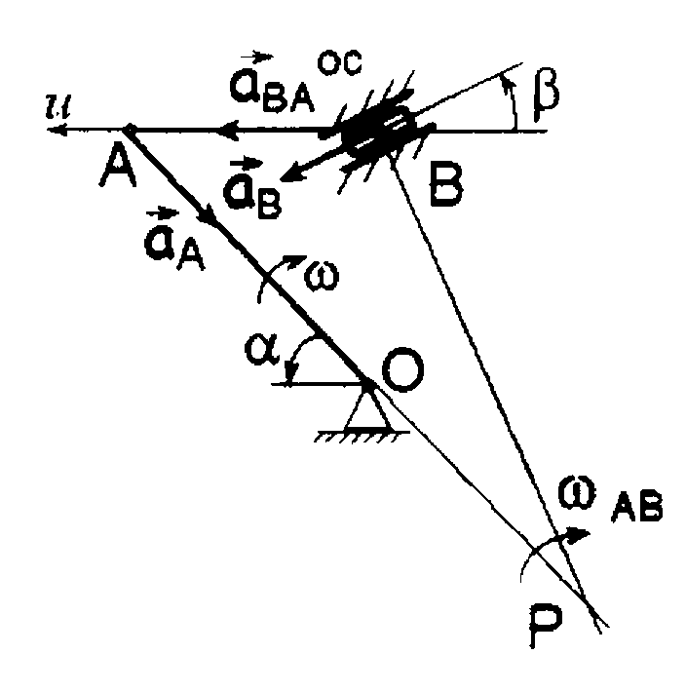
Рассчитать вращательное ускорение ${\overline{a}}_{\text{BA}}^{\text{вр}}$ обычным способом не представляется возможным, так как величина углового ускорения звена АВ неизвестна. Несмотря на это обстоятельство, векторное равенство (1) позволяет найти ускорение ползуна В. Для этого воспользуемся тем, что нам известно направления вектора ${\overline{a}}_{\text{BA}}^{\text{вр}}$ (он перпендикулярен ускорению ${\overline{a}}_{\text{BA}}^{\text{oc}}$) и вектора ускорения искомого ускорения ${\overline{a}}_{B}$ (вдоль прямолинейной траектории точки В).
Рис. 2.9.
Проведем вектор ускорения ${\overline{a}}_{B}$точки В, предполагая, что он направлен противоположно скорости точки В. Спроектируем векторное равенство (1) на ось u, перпендикулярную ускорению ${\overline{a}}_{\text{BA}}^{\text{вр}}$ и проходящую через точки А и В, получим $a_{B}⋅\text{cos}β=−a_{A}\text{cos}α+a_{\text{BA}}^{\text{oc}}$. Отсюда
$$\begin{aligned}a_{B}=\frac{1}{\text{cos}β}⋅\left(−a_{A}⋅\text{cos}α+a_{\text{BA}}^{\text{oc}}\right)=\frac{1}{\text{cos}\text{30}°}⋅\left(−\text{64}⋅\text{cos}\text{45}\text{°+}5,\text{25}\right)= \\ =\frac{1}{0,\text{866}}⋅\left(−\text{64}⋅0,\text{707}+5,\text{25}\right)=−\text{34},\text{64}{\text{ см/с}}^{2}\text{.}\end{aligned}$$
Знак минус показывает, что истинное направление ускорения точки В противоположно принятому.

3. КОНТРОЛЬНАЯ РАБОТА ПО РАЗДЕЛУ «ДИНАМИКА»

Задача 3.1
Задание относится к прямой задаче динамики точки: по известным (заданным) силам и начальным условиям движения требуется определить движение точки, получив уравнения движения. Для этого следует изобразить движущееся тело (точку) в произвольный момент времени, показать все действующие на тело (заданные) силы, освободиться от связей, заменив их действие соответствую-щими реакциями. Затем составить дифференциальные уравнения движения (два при криволинейном и одно при прямолинейном движениях) и проинтегрировать их. Значения постоянных интегрирования определить из начальных условий. Исходные данные для различных вариантов даны в табл. 3.1., а схемы приведены на рис. 3.1.
Таблица 3.1
Цифра шифра | 1-я цифра шифра |  |  | 2-я цифра шифра |  |  | 3-я цифра шифра
Цифра шифра | v₀, м/с | a, м | b, м | α, град | Силы, Н |  | Номер условия | Номер схемы (рис. 4.1) | f
 |  |  |  |  | F | P | Номер условия | Номер схемы (рис. 4.1) | f
1 | 21 | 4,5 | 1,0 | 30 | 2 | 30 | 3.1.1 | 1 | –
2 | 22 | 5,0 | 1,5 | 45 | 4 | 35 | 3.1.1 | 2 | –
3 | 23 | 5,5 | 2,0 | 60 | 6 | 40 | 3.1.1 | 3 | –
4 | 24 | 6,0 | 2,5 | 30 | 8 | 45 | 3.1.1 | 4 | –
5 | 25 | 6,5 | 3,0 | 45 | 10 | 50 | 3.1.2 | 5 | –
6 | 26 | 7,0 | 3,5 | 60 | 12 | 55 | 3.1.2 | 6 | –
7 | 27 | 7,5 | 4,0 | 30 | 14 | 60 | 3.1.3 | 7 | 0,10
8 | 28 | 8,0 | 4,5 | 45 | 16 | 65 | 3.1.3 | 8 | 0,12
9 | 29 | 8,5 | 5,0 | 60 | 18 | 70 | 3.1.4 | 9 | 0,14
0 | 30 | 9,0 | 5,5 | 30 | 20 | 75 | 3.1.4 | 10 | 0,16

Условия
1. Тяжелая материальная точка М брошена под углом α к горизонту со скоростью v₀. В начальный момент времени точка находилась в положении М₀. Пренебрегая сопротивлением среды, определить уравнения движения точки в заданной системе координат (см. рис. 3.1, схемы 1 – 4).
2. Тело М весом Р брошено вертикально вверх (см. рис. 3.1, схема 5) или вниз (см. рис. 3.1, схема 6) со скоростью v₀. При движении на тело действует сила ветра F. В начальный момент тело находилось в положении М_{о}. Определить уравнение движения, приняв его за материальную точку, в заданной системе координат (см. рис. 3.1, схемы 5, 6).
3. Груз весом Р движется прямолинейно по горизонтальной плоскости. На груз действует сила F, составляющая с горизонталью угол α. Коэффициент трения скольжения груза о плоскость равен f. В начальный момент времени груз находился в положении М_{о} на расстоянии a от начала координат и имел скорость v₀. Определить уравнение движения груза в заданной системе координат (см. рис. 3.1, схемы 7, 8).
4. Груз весом Р движется вверх (см. рис. 3.1, схема 9) или вниз (см. рис. 3.1, схема 10) по шероховатой наклонной плоскости. Коэффициент трения скольжения груза о плоскость равен f. В начальный момент груз находился в положении М_{о} на расстоянии a от начала координат и имел скорость v₀. Определить уравнение движения груза в заданной системе координат (см. рис. 3.1, схемы 9, 10).
Примечание. Для схем 8 и 9 определить уравнение движения груза на первом этапе, когда движение происходит в направлении начальной скорости.

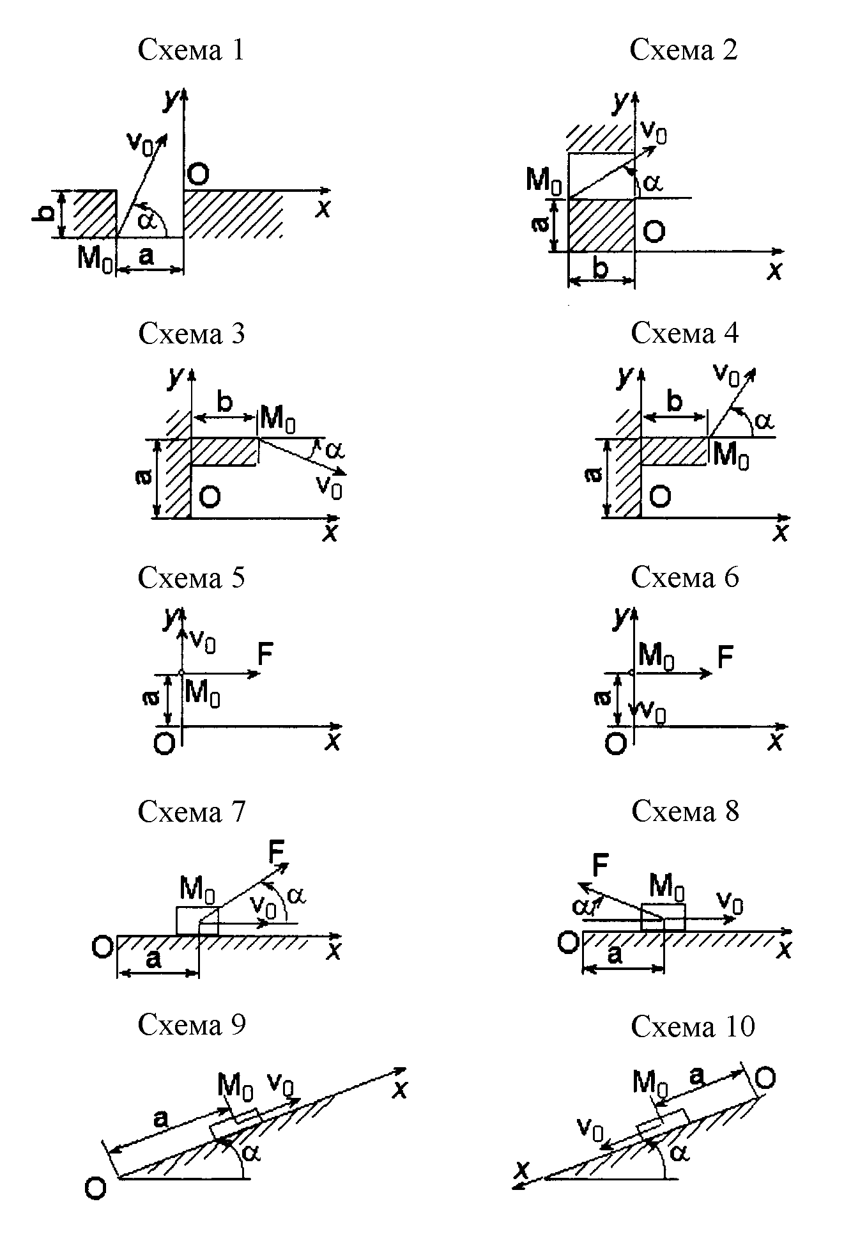
Рис.3.1. Схемы к задаче 3.1

Пример решения задачи 3.1.
Условие. Груз весом Р движется вниз по шероховатой наклонной плоскости, составляющей угол α=30°с горизонтом. Коэффициент трения скольжения груза о плоскость f=0,16. В начальный момент груз находился в положении М_{о} на расстоянии a=9 м от начала координат и имел скорость v₀=30 м/с. Определить уравнение движения груза в заданной системе координат (рис. 3.2).
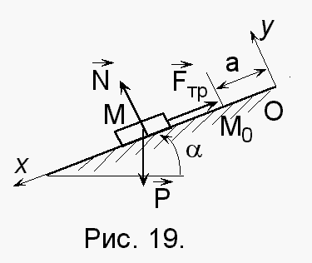
Решение. 1. Пусть тело в произвольный момент времени t занимает положение М на наклонной плоскости. Освободим тело от связи (шероховатой наклонной плоскости), заменив ее действие нормальной составляющей реакции N и силой трения F_{тр}. Тогда тело будет двигаться под действием системы трех сил (Р, N, F_{тр}).
Рис. 3.2
- Примем тело за материальную точку. Проектируя основное уравнение динамики точки $m⋅\overline{a}=\sum_{s=1}^{n}{\overline{F_{s}}}$
на оси декартовых координат Оx и Оy (ось Оx совпадает с направлением движения точки), получим два дифференциальных уравнения:
$\begin{aligned}m\overset{¨}{x}=\sum{F_{\text{sx}}}=P⋅\text{sin}α−F_{\text{тр}}, (3\text{.}1) \\ m\overset{¨}{y}=\sum{F_{\text{sy}}}=N−P⋅\text{cos}α\text{.} (3\text{.}2 )\end{aligned}$ Здесь m – масса точки; $\overset{¨}{x},\text{ \{}\overset{¨}{y}$ – проекции ускорения точки на соответствующие оси.
Так как тело движется прямолинейно вдоль оси Оx, то проекция ускорения на ось Оy равна нулю, следовательно, уравнение (3.2) примет вид $N=P⋅\text{cos}α$.
Сила трения по закону Кулона равна $F_{\text{тр}}=f⋅N=f⋅P⋅\text{cos}α$. С учетом этого выражения дифференциальное уравнение (3.1) примет следующий вид:
$m\overset{¨}{x}=P⋅\text{sin}α−f⋅P⋅\text{cos}α$.
После замены $P=m⋅g$, где $g$ – ускорение свободного падения тела, и очевидных преобразований получим следующее дифференциальное уравнение второго порядка:
$\overset{¨}{x}=g⋅\left(\text{sin}α−f⋅\text{cos}α\right)$.
Для понижения порядка уравнения произведем замену $\overset{¨}{x}=\frac{{\text{dv}}_{x}}{\text{dt}}$, получим дифференциальное уравнение первого порядка с разделяющимися переменными:
$\frac{{\text{dv}}_{x}}{\text{dt}}=g⋅\left(\text{sin}α−f⋅\text{cos}α\right)$.
Разделив переменные, проинтегрируем дифференциальное уравнение с учетом начальных условий (при t=0, v_{x}=v₀):
$\begin{aligned}\int_{v_{0}}^{v_{x}}{{\text{dv}}_{x}}=\int_{0}^{t}{g⋅\left(\text{sin}α−f⋅\text{cos}α\right) \text{dt}}, \\ v_{x}=v_{0}+g⋅\left(\text{sin}α−f⋅\text{cos}α\right)⋅t\text{.} (3\text{.}3) \end{aligned}$ Произведем замену для понижения порядка уравнения $v_{x}=\frac{\text{dx}}{\text{dt}}$ и, разделив переменные, проинтегрируем дифференциальное уравнение второй раз с учетом начальных условий (при t=0 x=x₀=a):
$\begin{aligned}\int_{a}^{x}{\text{dx}}=\int_{0}^{t}{\left[v_{0}+g⋅\left(\text{sin}α−f⋅\text{cos}α\right) t\right]}\text{dt}, \\ x=a+v_{0}⋅t+g⋅\left(\text{sin}α−f⋅\text{cos}α\right)⋅\frac{t^{2}}{2} \text{.} (3\text{.}4)\end{aligned}$ Подставив в соотношение (4.4) значения заданных величин, получим окончательно следующее уравнение движения груза:
$$x=9+9,\text{81}⋅\left(\text{sin}\text{30}°−0,\text{16}⋅\text{cos}\text{30}°\right)⋅\frac{t^{2}}{2}=9+\text{30}⋅t+1,\text{77}⋅t^{2}\text{.}$$

Задача 3.2
Данная задача на определение скорости материальной точки решается с применением теоремы об изменении количества движения.
Телу массой m сообщена начальная скорость v₀, направленная вверх по наклонной плоскости, составляющей угол α с горизонтом. На тело действует сила P, направленная в те же сторону (рис. 3.3).
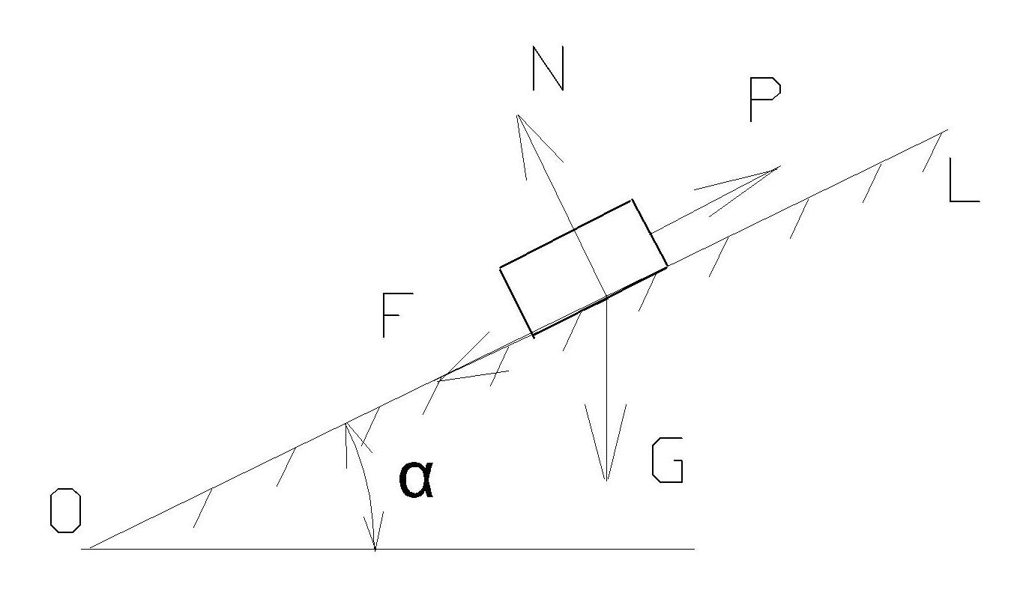
Рис.3.3
Зная закон изменения силы Р=Р(t) и коэффициент трения скольжения f, определить скорость тела в момент времени t₁ , t₂ , t₃ и проверить полученный результат для момента времени t₁ с помощью дифференциального уравнения движения.
Необходимые для решения данные приведены в таблице 3.2
Таблица 3.2 .
Цифра шифра | 1-я цифра шифра |  |  |  |  |  |  | 2-я цифра шифра |  |  |  |  |  |  |  |  | 3-я цифра шифра
Цифра шифра | m, кг | v₀ , м/с |  | t₁, с |  | t₂, с | t₃, с | P₀, Н |  | P₁, Н |  |  | P₂, Н |  |  |  | P₃, Н |  |  | α, град | f
1 | 35 | 5,4 |  | 4 |  | 10 | 16 | 100 | 200 |  |  | 150 |  |  | 250 |  |  |  | 25 |  |  | 0,10
2 | 20 | 3,0 |  | 6 |  | 10 | 15 | 200 | 100 |  |  | 160 |  |  | 180 |  |  |  | 37 |  |  | 0,25
3 | 25 | 4,0 |  | 4 |  | 10 | 16 | 200 | 200 |  |  | 120 |  |  | 200 |  |  |  | 21 |  |  | 0,10
4 | 10 | 4,5 |  | 5 |  | 10 | 16 | 140 | 180 |  |  | 140 |  |  | 100 |  |  |  | 32 |  |  | 0,12
5 | 16 | 9,0 |  | 4 |  | 8 | 16 | 120 | 120 |  |  | 120 |  |  | 160 |  |  |  | 24 |  |  | 0,08
6 | 40 |  | 4,0 |  | 4 | 9 | 12 | 400 | 300 |  |  | 300 |  | 140 |  |  |  |  | 40 |  |  | 0,06
7 | 20 |  | 8,0 |  | 5 | 8 | 11 | 300 | 300 |  |  | 150 |  | 180 |  |  |  |  | 25 |  |  | 0,20
8 | 16 |  | 7,6 |  | 6 | 11 | 13 | 275 | 200 |  |  | 160 |  | 120 |  |  |  |  | 23 |  |  | 0,12
9 | 12 |  | 5,0 |  | 6 | 10 | 14 | 100 | 140 |  |  | 120 |  | 110 |  |  |  |  | 20 |  |  | 0,20
0 | 50 |  | 12,0 |  | 2 | 6 | 12 | 150 | 300 |  | 200 |  |  |  |  | 200 |  | 27 |  |  | 0,08

При построении графика изменения силы Р по заданным её значениям Р₀, Р₁, Р₂, Р₃ для момента времени t₀, t₁ , t₂ , t₃, считать зависимость Р=Р(t) между указанными моментами времени линейной. Значение силы Р, задаваемое по табл. 3.2 в виде дроби, указывает на то, что модуль силы в заданный момент времени претерпевает «скачок»: в числителе указан модуль силы в конце промежутка времени, а в знаменателе – в начале следующего промежутка времени.
Пример решения задачи 3.2.
Дано: m=40 кг, v₀=10 м/с, t₂=8 с, Р₀=0, t₃=12 с, Р₁=250 Н, Р₂=300/200 Н, α=30°, f=0,1.
Определить v₁, v₂, v₃ и t₁, t₂, t₃.
Решение
Покажем силы, действующие на тело (рис. 3.3): вес , нормальную реакцию плоскости , силу и силу трения скольжения , направив её противоположно начальной скорости, т.е. вниз по наклонной плоскости.
Построим график Р=Р(t) по заданным значениям Р₀, Р₁, Р₂, Р₃ (рис. 3.4) 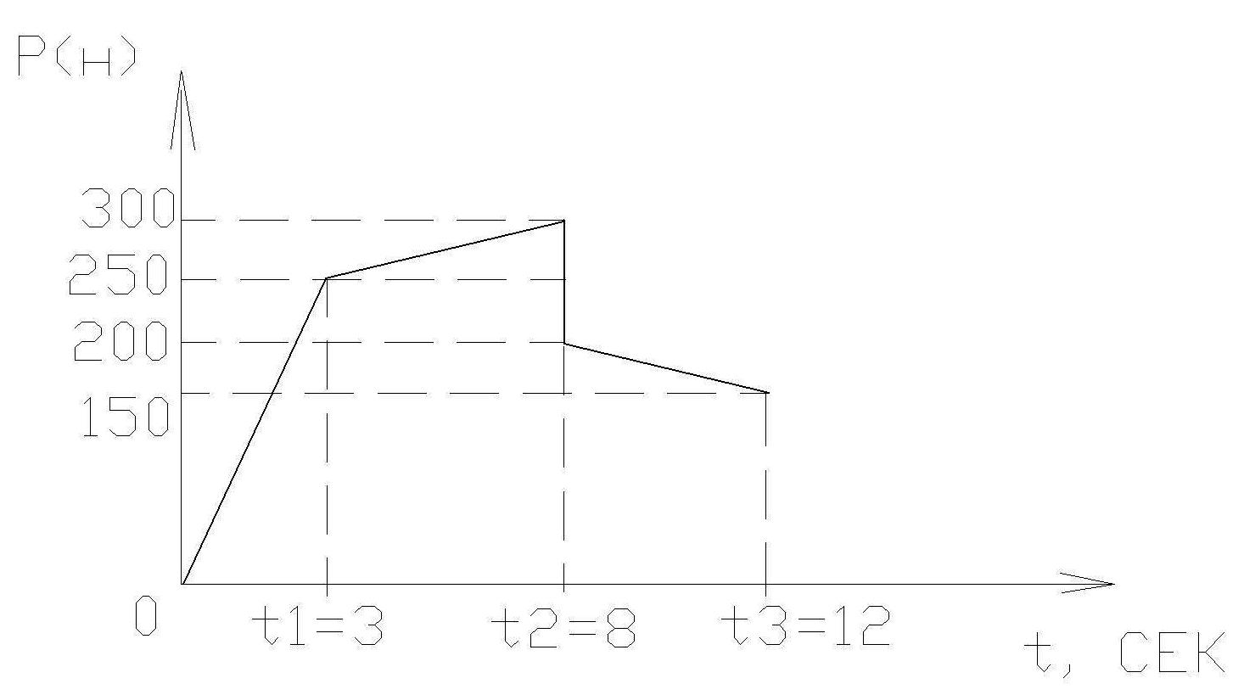
Рис. 3.4.
1. Для тела, принимаемого за материальную точку, составим уравнение, выражающее теорему об изменении количества движения в проекциях на ось Х для промежутка времени от 0 до t:
mv_{1x} - mv_{ox} = ΣS _{ix};
где ΣS _{ix}=Gt₁ - Ft₁ + S_{px}.
Проекция импульса переменной силы Р за t₁ с:
S_{px}=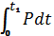.
Этот интеграл определяется как площадь треугольника ОВМ на графике Р=Р(t):
S_{px}=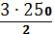=375Нс
Учитывая, что сила трения скольжения F=fN=fG cosα, получаем уравнение (1) в следующем виде:
mv_{1x}-mv_{0x}=-gt₁ sinα-fg cosα t₁+375,
откуда
v_{1x}=v_{0x}-gt₁ sinα – fg cosα t₁+ ,
т.е. v_{1x}=10-9,8130,5-0,19,810,873+=10-14,72-2,76+9,38=2,10 м/с ,
таким образом, v₁= v_{1x}=2,10 м/с.
2. Для определения скорости тела в момент времени t₂ составим уравнение, выражающее теорему об изменении количества движения, для промежутка времени t₂-t₁ :
mv_{2x}- mv_{1x}= ΣS_{ix}
где ΣS_{ix}=-G(t₂-t₁) - F(t₂-t₁) + S_{px}.
Проекция импульса переменной силы Р за (t₂-t₁) с выражается площадью трапеции МВСL S на графике Р=Р(t):
S_{px}= - 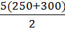=1375 Н
Поэтому уравнение имеет вид
mv_{2x}-mv_{1x}=-mg(t₂- t₁) sinα -fmg cosα(t₂- t₁)+1375,
откуда
v_{2x}=v_{1x}-g(t₂- t₁) sinα – fg cosα(t₂- t₁)+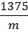=
=2,10-9,810,5-0,19,810,875+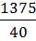=2,10-24,52-4,27+34,38=7,68 м/с .
Таким образом,
v₂=v_{2x}=7,68 м/с .
3. Уравнение, выражающее теорему об изменении количества движения и составленное для промежутка времени t₃-t₂, дает возможность определить скорость тела v₃ в момент t₃:
mv_{3x}-mv_{2x}= ΣS_{ix}
где ΣS_{ix}=-G(t₃-t₂) - fG cos (t₃-t₂)+S_{px}.
Проекция импульса переменной силы Р за (t₃-t₂) с выражается площадью трапеции УDEK :
S_{px}= 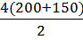=700 Н
тогда v_{3x}=v_{2x}-g(t₃- t₂) sinα – fg cosα(t₃- t₂)+=
=7,68-9,810,5-0,19,810,874+=7,68-19,62-3,41+17,5=2,15 м/с .
Таким образом, v₃=v_{3x}=2,15 м/с.

Задача 3.3.
На звено 1 механизма, угловая скорость которого равна , с некоторого момента времени (t=0) начинает действовать пара сил с моментом M (движущий момент) или движущая сила Р.
Массы звеньев 1 и 2 механизма равны соответственно m₁ и m₂, а масса поднимаемого груза 3 – m₃. Момент сил сопротивления вращения ведомого звена 2 равен М_{С}. Радиусы больших и малых окружностей звеньев 1 и 2: R₁, r₁, R₂, r₂.
Схемы механизмов показаны на рис.3.5, а необходимые для решения данные приведены в табл.3.3.
Haйти: уравнение вращательного движения звена механизма, указанного в последней графе табл.3.3. Определить также натяжение нитки в заданный момент времени, а в вариантах, где имеется соприкасание звеньев 1 и 2, найти, кроме того, окружное усилие в точке их касания. Звенья 1 и 2, для которых радиусы инерции и в табл.3.3 не заданы, считать сплошными однородными дисками.
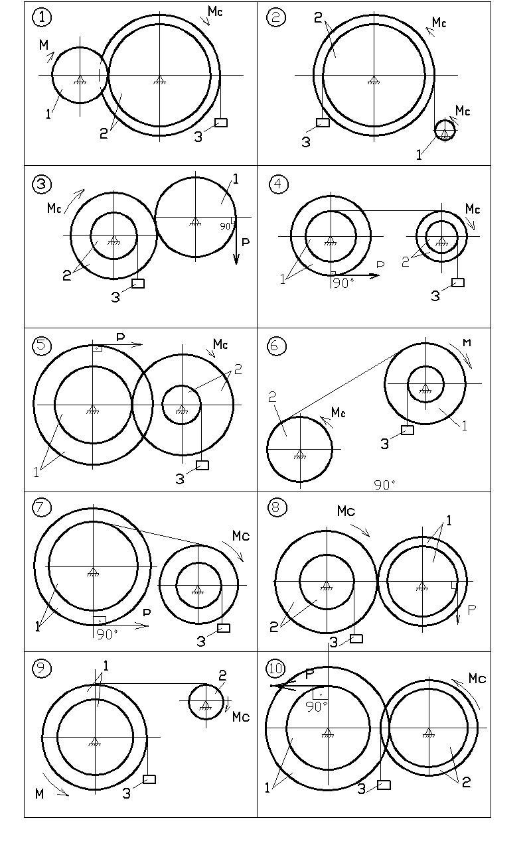
Рис.3.5.
Таблица 3.3.
Цифра шифра | 1-я цифра шифра |  |  |  |  | 2-я цифра шифра |  |  |  | 3-я цифра шифра |  |  |  |  |  | Номер схемы
Цифра шифра | m₁, кг | m₂, кг | m₃, кг | R₁, см | r₁, см | R₂, см | r₂, см | i_{х1*}, см | i_{х2*}, см | M₁, Нм | P₁, Н | M_{с}, Нм | w₁₀,  с⁻¹ | t₁, с | *
1 | 100 | 300 | 500 | 20 | 40 | 60 | 40 | 50 | 50 | 2100+20t | - | 1000 | 2 | 2 | 1 |  | 1
2 | 300 | 80 | 500 | 70 | 50 | 40 | 30 | 60 | - | 1800+40t | t | 600 | 0 | 0.5 | 2 |  | 2
3 | 200 | 100 | 400 | 60 | 30 | 30 | 20 | 60 | 20 | t | 3000+100t | 800 | 0.5 | 2.5 | 1 |  | 3
4 | 100 | 250 | 300 | 20 | 60 | 50 | 30 | 50 | 40 | - | 2700+200t | 1400 | 1.5 | 2 | 1 |  | 4
5 | 150 | 300 | 600 | 30 | 30 | 50 | 20 | 50 | 30 | - | 5500+200t | 1500 | 2 | 1 | 2 |  | 5
6 | 400 | 250 | 600 | 70 | 20 | 30 | 20 | 70 | 20 | 4800+10t | - | 800 | 3 | 4 | 1 |  | 6
7 | 300 | 200 | 400 | 60 | 40 | 30 | 20 | 50 | 20 | - | 3000+100t | 500 | 0 | 3 | 2 |  | 7
8 | 300 | 250 | 700 | 50 | 30 | 40 | 20 | 40 | 30 | - | 9700+50t | 500 | 1 | 2 | 1 |  | 8
9 | 200 | 100 | 500 | 80 | 60 | 40 | 20 | 50 | - | 5900+30t | - | 600 | 2 | 3 | 2 |  | 9
0 | 250 | 100 | 400 | 40 | 20 | 30 | 20 | 30 | - | - | 500+100t | 1200 | 0 | 1.5 | 2 |  | 10
Примечание:
- Звёздочками (xx) обозначено звено, для которого нужно определить уравнение вращательного движения.
- Радиусы инерции звеньев 1 и 2 i_{X1}, и i_{X2}, заданы относительно осей вращения этих звеньев.

Пример решения задачи 3.3
Пусть: m₁ =100, m₂ = 150, m₃ = 400 кг, М=4200+200t Нм, М_{С} =2000 Нм = соnst,
R₁=60, R₂=40 cм, r₂=20 cм, i_{x1}=20√2, i_{xb}= 30см, w₁₀= 2c⁻¹.
Найти уравнение вращательного движения звена второго механизма), а также окружное усилие S в точке касания звеньев 1 и 2 и натяжение нити Т в момент времени t₁ (рис.3.6) .
Решение
К звену 1 механизма приложена сила тяжести , движущий момент М, составляющие реакции подшипника , , окружное усилие и нормальная реакция звена 2.
К звену 2 механизма приложена сила тяжести , момент сил сопротивления , составляющие реакции подшипника , , натяжение нити Т , к которой подвешен груз 3, окружное усилие и нормальная реакция звена 1.
К грузу 3 приложена сила тяжести , и натяжение нити Т.
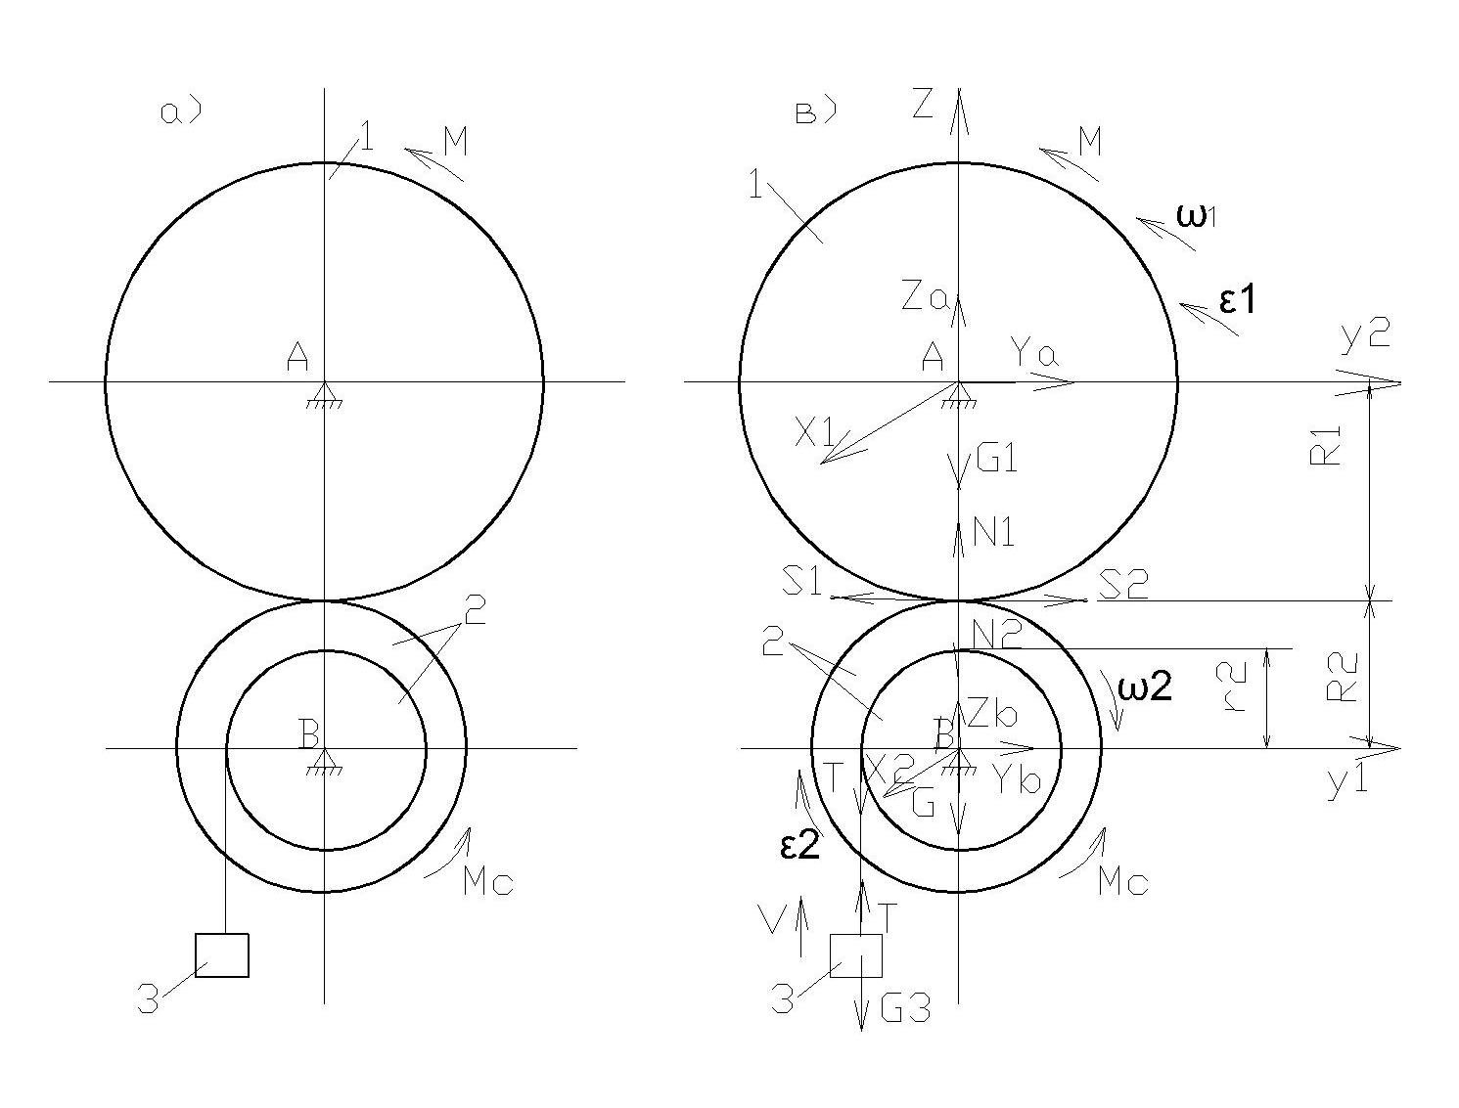
Рисунок 3.6.

Очевидно: = - , = - и .
Составим дифференциальное уравнение вращения звена 1 вокруг неподвижной оси :
= .
Главный момент внешних сил, приложенных к звену 1 относительно оси
Момент М приводит в движение систему и поэтому принят положительным, а момент, создаваемый усилием , препятствует вращению звена 1 и, следовательно, отрицателен.
Дифференциальное уравнение вращательного движения звена 1 примет вид .
Выразим угловое ускорение звена 1 через угловое ускорение звена 2.
Так как 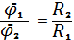 , то 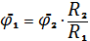 .
Тогда уравнение принимает следующий вид: 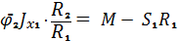
Для составления дифференциального уравнения вращения вокруг оси звена 2 , к которому подвешен груз 3, применим теорему об изменении кинетического момента
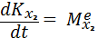
Кинетический момент системы 2-3 относительно оси
,
где - кинетический момент звена 2, вращающегося с угловой скоростью вокруг неподвижной оси ;
- момент количества движения груза 3 , движущегося поступательно со скоростью V. Так как V= ,
,
где - приведённый к оси момент инерции системы 2-3.
Главный момент

Момент, создаваемый усилием , приводит к движению системы 2-3 и поэтому принят положительным, а момент силы тяжести груза и момент сил сопротивления препятствует движению системы и, следовательно, отрицательны.
Таким образом, получаем
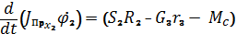
Дифференциальное уравнение вращения звена 2:
= .
В полученной системе уравнений
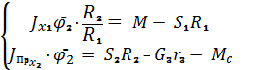
Неизвестные усилия и угловое ускорение . Исключим , для чего первое уравнение этой системы умножим на , второе на и сложим соответствующие части уравнений:
(),
Отсюда 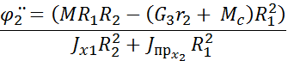 .
Данное выражение определяет в общем виде угловое ускорение звена 2 механизма.
Учитывая исходные данные, найдём:
= 100(0,2)² = 8 кг м²,
= + = 150·0,3² + 400·0,2² =29,5 кг м²
тогда 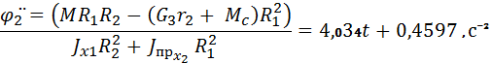
Интегрируем это выражение дважды:
+ 0,4597t + ; 0,672 t³ + 0,230 t² + C₁t + C₂
Для определения постоянных интегрирования используем начальные условия задачи: при t = 0; = 0;
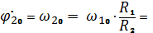 2 · = 3 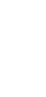
Следовательно, = С₁ ; = С₂ , т.е. С₁ = 3 с⁻¹ , С₂ = 0.
Уравнение угловой скорости звена 2 имеет вид
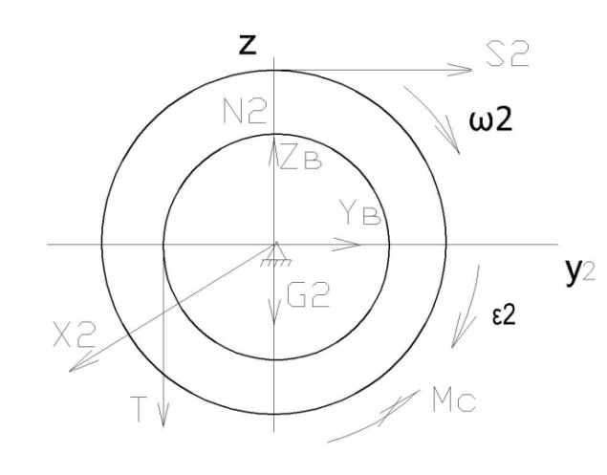
2,017·t² + 0, 4597·t + 3, с⁻¹ .
Искомое уравнение вращательного движения звена 2 имеет вид
0,672·t³ + 0,230·t² + 3t, рад.
Окружное усилие S можно определить из уравнения:
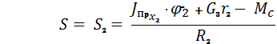 , при t = 1 c
S = 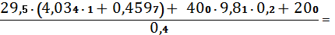
Рис. 3.7.
=
Для определения натяжения нити Т составим дифференциальное уравнение вращения звена 2 в следующем виде (Рис.3.6):
Рис.11.5
=, из которого T=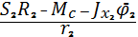,
при t = 1 c
Т= 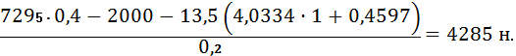
Рис. 11.5.

Задача 3.4.
Данная задача решается с применением теоремы об изменении кинетической энергии механической системы. Прежде всего, требуется определить систему, т.е. перечислить те тела, которые включены в состав системы. Затем нужно изобразить систему в произвольный момент времени, показать все силы (заданные и реакции связей), действующие на тела системы, определить скорости тел и перемещения точек приложения сил. После этого необходимо вычислить кинетическую энергию системы в начальном и конечном положениях, вычислить работу всех сил на заданных перемещениях и подставить полученные результаты в формулу, выражающую теорему об изменении кинетической энергии механической системы в конечной (интегральной) форме. Исходные данные приведены в табл. 3.4., а схемы- на рис. 3.8.
Условие
Однородный каток В весом Q и радиусом R соединен гибкой нерастяжимой и невесомой нитью с грузом А весом Р (см. рис. 3.8).
Таблица 3.4.
Цифра шифра | 1-я цифра шифра |  |  | 2-я цифра шифра |  |  | 3-я цифра шифра
Цифра шифра | r, см | S, м | M, Н м | Силы, кН |  |  | Номер схемы (рис. 12.5) | α, град | f
 |  |  |  | P | Q | F | Номер схемы (рис. 12.5) | α, град | f
1 | 12 | 2,1 | 120 | 1,1 | 3,1 | 8,1+0,5S | 1 | 30 | 0,06
2 | 14 | 2,2 | 140 | 1,2 | 3,2 | 8,2+0,4S | 2 | 45 | 0,07
3 | 16 | 2,3 | 160 | 1,3 | 3,3 | 8,3+0,3S | 3 | 60 | 0,08
4 | 18 | 2,4 | 180 | 1,4 | 3,4 | 8,4+0,2S | 4 | 30 | 0,09
5 | 20 | 2,5 | 200 | 1,5 | 3,5 | 8,5+0,1S | 5 | 45 | 0,10
6 | 22 | 2,6 | 220 | 1,6 | 3,6 | 8,6+0,5S | 6 | 60 | 0,06
7 | 24 | 2,7 | 240 | 1,7 | 3,7 | 8,7+0,4S | 7 | 30 | 0,07
8 | 26 | 2,8 | 260 | 1,8 | 3,8 | 8,8+0,3S | 8 | 45 | 0,08
9 | 28 | 2,9 | 280 | 1,9 | 3,9 | 8,9+0,2S | 9 | 60 | 0,09
0 | 30 | 3,0 | 300 | 2,0 | 4,0 | 9,0+0,1S | 10 | 30 | 0,10
Рис. 3.8. Схемы к задаче 3.4
Нить переброшена через невесомый блок О радиусом r. К оси С катка (см. рис.3.8, схемы 1–5) или к грузу А (см. рис.3.8, схемы 6–8) или к свободному концу нити (см. рис.3.8, схемы 9,10) приложена сила F, линейно зависящая от величины перемещения S. Каток катится без скольжения; коэффициент трения скольжения груза о плоскость равен f, момент сил сопротивления в подшипнике блока – М. Определить скорость груза А, когда он переместится на величину S. В начальный момент система находилась в покое.
Пример решения задачи 3.4.
Условие. Однородный каток В весом Q=4 кН и радиусом R и груз А весом Р=2 кН, соединенные гибкой нерастяжимой и невесомой нитью, помещены на шероховатую поверхность, наклоненную к горизонту под углом α=30⁰ (рис. 3.9). Нить переброшена через невесомый блок О радиусом 30 см. К свободному концу нити приложена сила F, линейно зависящая от величины перемещения s: F=9,0+0,15⋅s (кН). Каток катится без скольжения; коэффициент трения скольжения груза о плоскость f=0,1, момент сил сопротивления в подшипнике блока М=300 Н м. Определить скорость груза А, когда он переместится на величину s=3 м. В начальный момент система находилась в покое.
Решение. Формула, выражающая теорему об изменении кинетической энергии механической системы в конечной (интегральной) форме, имеет вид
Рис. 3.9
$T−T_{0}=\sum{A\left[{\overline{F}}_{s}^{\left(e\right)}\right]}+\sum{A\left[{\overline{F}}_{s}^{\left(i\right)}\right]}\text{ , }$ (1)
где T, T₀ – кинетическая энергия системы соответственно в конечный и начальный моменты времени;
$\sum{A\left[{\overline{F}}_{s}^{\left(e\right)}\right]}\text{ и }\sum{A\left[{\overline{F}}_{s}^{\left(i\right)}\right]}$ – суммы работ соответственно всех внешних и внутренних сил, действующих в данной системе.
В рассматриваемой задаче система состоит из катка, груза, блока и нити. Система сил, действующих на систему, включает активные силы Q, P, F, реакции связей N_{A}, N_{B}, F_{сц}, F_{тр}, R_{x}, R_{y} и момент трения в блоке M.
Найдем сумму работ всех внешних сил системы на соответствующих перемещениях точек их приложения:
$$\sum_{s=1}^{8}{A\left[{\overline{F}}_{s}^{(e)}\right]}=A\left(\overline{F}\right)+A\left(\overline{P}\right)+A\left(\overline{Q}\right)+A\left({\overline{N}}_{A}\right)+A\left({\overline{N}}_{B}\right)+A\left({\overline{F}}_{\text{сц}}\right)+A\left({\overline{F}}_{\text{тр}}\right)+A\left(M\right)\text{.}$$
Работы сил N_{А} и N_{B} равны нулю, так как направления этих сил составляют прямой угол с направлениями перемещений точек их приложения. Работа силы сцепления F_{сц} и работы реакций R_{x} и R_{у} равны нулю, так как эти силы приложены к неподвижным точкам. Работы сил F, Р, Q, F_{тр} и пары сил с моментом М определим следующим образом:
$$\begin{aligned}A\left(\overline{F}\right)=\int_{0}^{S}{F\left(s\right)⋅\text{ds}}=\int_{0}^{S}{\left(9,0+0,1⋅s\right)⋅\text{ds}}=9⋅s+0,\text{05}⋅s^{2}; \\ A\left(\overline{P}\right)=−P⋅s⋅\text{sin}α; \\ A\left(\overline{Q}\right)=−Q⋅s⋅\text{sin}α; \\ A\left({\overline{F}}_{\text{тр}}\right)=−f⋅P⋅s⋅\text{cos}α; \\ A\left(M\right)=−M⋅ϕ=−M⋅\frac{s}{r}\text{.}\end{aligned}$$
После суммирования получим
$\sum{A\left[{\overline{F}}_{s}^{(e)}\right]}=s⋅\left[9+0,\text{05}⋅s−P⋅\left(\text{sin}α+f⋅\text{cos}α\right)−Q⋅\text{sin}α−\frac{M}{r}\right]$. (2)
Рассматриваемая механическая система состоит из абсолютно твердых тел, соединенных идеальной нитью. Для таких систем с идеальными связями сумма работ всех внутренних сил равна нулю
$\sum{A\left[{\overline{F}}_{s}^{\left(i\right)}\right]}=0$. (3)
Рассчитаем кинетическую энергию системы в начальном и конечном положениях.
По условию задачи система в начальный момент находилась в покое, следовательно, ее кинетическая энергия в этот момент равна нулю T₀=0.
Кинетическая энергия груза А, движущегося поступательно, равна
$T_{A}=\frac{m_{A}⋅v_{A}^{2}}{2}$,
где $m_{A}=\frac{P}{g}$ – масса груза А; $v_{A}$– скорость груза.
Кинетическая энергия катка В, совершающего плоское движение, равна
$T_{B}=\frac{m_{B}⋅v_{C}^{2}}{2}+\frac{J_{\text{zC}}⋅ω_{B}^{2}}{2}$,
где $m_{B}=\frac{Q}{g}$ – масса катка В;
v_{C} – скорость центра масс С катка, $v_{C}=v_{A}$;
$J_{\text{zC}}=\frac{m_{B}⋅R^{2}}{2}$ – момент инерции катка относительно оси, проходящей через его центр масс;
ω_{В} – угловая скорость катка, $ω_{B}=\frac{v_{C}}{R}$.
Кинетическая энергия системы равна сумме кинетических энергий всех тел, входящих в нее:
$\frac{v_{A}^{2}}{2⋅g}\left(P+1,5⋅Q\right)=s⋅\left[9+0,\text{05}⋅s−P⋅\left(\text{sin}α+f⋅\text{cos}α\right)−Q⋅\text{sin}α−\frac{M}{r}\right]$ (4)
Подставляя выражения (2) – (4) в формулу (1), выражающую теорему об изменении кинетической энергии системы, получим
$\frac{v_{A}^{2}}{2⋅g}\left(P+1,5⋅Q\right)=s⋅\left[9+0,\text{05}⋅s−P⋅\left(\text{sin}α+f⋅\text{cos}α\right)−Q⋅\text{sin}α−\frac{M}{r}\right]$,
откуда искомая скорость груза А, в момент, когда он переместится на расстояние 3 м, равна
$$\begin{aligned}v_{A}=\sqrt{2⋅g⋅s⋅\frac{9+0,\text{05}⋅s−P⋅\left(\text{sin}α+f⋅\text{cos}α\right)−Q⋅\text{sin}α−\frac{M}{r}}{P+1,5⋅Q}}= \\ =\sqrt{2⋅9,\text{81}⋅3⋅\frac{9+0,\text{05}⋅3−2⋅\left(0,5+0,\text{10}⋅0,\text{866}\right)−4⋅0,5−\frac{0,3}{0,3}}{2+1,5⋅4}}=6,\text{05}\text{ м/}с\text{.}\end{aligned}$$

Список литературы
Основная литература
- Тарг С.М. Краткий курс теоретической механики: Учеб. для втузов / 19-е изд., стер.- М.: Высш.шк., 2009.- 416 с.: ил.
- Мещерский И.В. Задачи по теоретической механике: Учебное пособие, 50-е изд., стер. / Под ред. В.А. Пальмова, Д.Р. Меркина.- СПб.: Издательство «Лань», 2010.-448 с.: ил.

Дополнительная литература

- Бать М.И., Джанелидзе Г.Ю., Кельзон А.С. Теоретическая механика в примерах и задачах: Учеб. пособ. – М.: Политехника, 1995 – 670с.
- Бутенин Н.В., Лунц Я.П., Меркин Д.Р. Курс теоретической механики. – М., 1985. Т. 1,2.
- Гернет М.М. Курс теоретической механики: Учеб. для вузов. – М.: Высш. шк., 1987. - 344 с.
- Голубев Ю.Ф. Основы теоретической механики: Учеб. для вузов. – М.: Изд-во МГУ, 1992. - 524 с.
- Попов М.В. Теоретическая механика: Краткий курс: Учеб. для вузов. – М.: Наука, 1986. – 336 с.
- Сборник задач по теоретической механике: Учеб. пособие для студентов вузов / Будник Ф.Г., Зингерман Ю.М., Зеленский Е.И.; под ре. Кельзона А.С. – Высш. шк., 1987. – 176 с.
- Никитин Е.М. Теоретическая механика для техникумов.- 12-е изд., испр.- М.: Наука. Гл.ред.физ.-мат.лит., 1988.- 336 с.

Задания и методические указания
к выполнению контрольных работ по дисциплине
«Теоретическая механика»

Подписано в печать . Формат 60х84/16. Бумага для множ. аппаратов. Печать плоская. Усл. печ. л. ____ . Уч.- изд. л.___ . Тираж____ экз. Заказ____
ФГАОУ ВПО «Российский государственный профессионально-педагогический университет, Екатеринбург, ул. Машиностроителей, 11.
Ризограф ФГАОУ ВПО РГППУ. Екатеринбург, ул. Машиностроителей, 11.

